2020年积分XX公司兑换积分礼品活动
自本公司开业以来，得到大家的关注与支持。超市的不断完善和发展，现已将产品和服务迈向新的台阶，，产品涵盖医药、彩妆等多个领域。本公司以“纯天然、绿色、高效”为经验理念，为广大客户提供优质服务。
在2020年，以答谢广大客户对我公司的长期信任和支持，特举办积分专场活动，活动兑换时间为XXX至XX，过期系统将自动清零，50个品牌产品将参与积分，100余款积分商品无限兑换。兑换产品详见公众号XX。
活动规则：在本公司门店消费年累计金额一元为一积分以此类推（除年底促销活动部分产品享受倍积分外），依照您的订单产品年累计额兑换成相应的积分产品。积分不可抵扣贷款，不可兑现金，不可买卖交易，仅限活动礼品兑换。

第一步：关注微信公众号，在线登录；
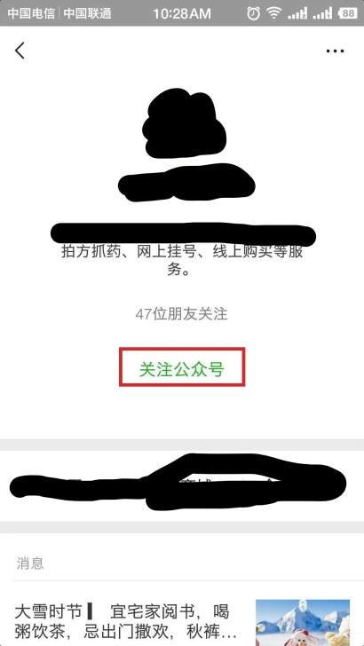
第二步：积分兑换健康礼品（注：下图片仅供参考，具体以实物为准）
积分100至500兑换XX健康产品
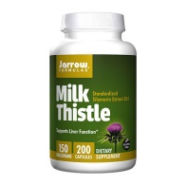
积分500至1000兑换XX健康产品
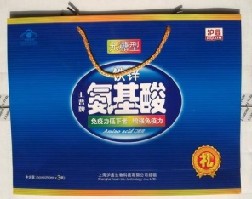
积分1000至1500兑换XXX健康产品
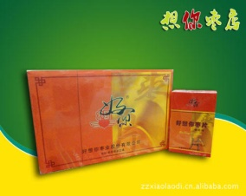
积分1500至2000兑换XXX健康产品
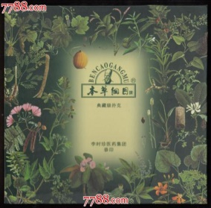
积分2000以上兑换XXX健康产品
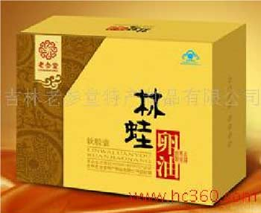

年终会员积分兑礼活动即将开始，超多礼品等您带回家!
这么多会员权益
还！有！谁！
想成为我们的会员吧
快来感受我们满满的诚意
畅享您的会员权益吧！
有问题请致电联系：111111。

